附件1



Algorithm Co-pilot Prompts脚本安装和使用教程

**开发团队： 中科院计算所前瞻实验室AI4Sciences实验室**

**指导教师： 卜东波**

**邮 箱：** [**dbu@ict.ac.cn**](mailto:dbu@ict.ac.cn)

**日 期： 2024年08月28日**

**1.简介**

本项目是一个Tampermonkey脚本，旨在简化Poe、ChatGPT网页上的prompt输入。脚本内置了一套由卜老师设计的算法思维prompt模板——Algorithm Co-pilot Prompts，专为算法课程而设。我们诚邀各位同学使用该模板，不仅助力解决算法问题，还能深入理解算法的逻辑框架和实现过程。

**2.脚本安装**：

以Google Chrome为例

Step 1：**安装油猴（Tampermonkey）插件**

进入Tampermonkey官网**：**[**首页 | Tampermonkey**](https://www.tampermonkey.net/)

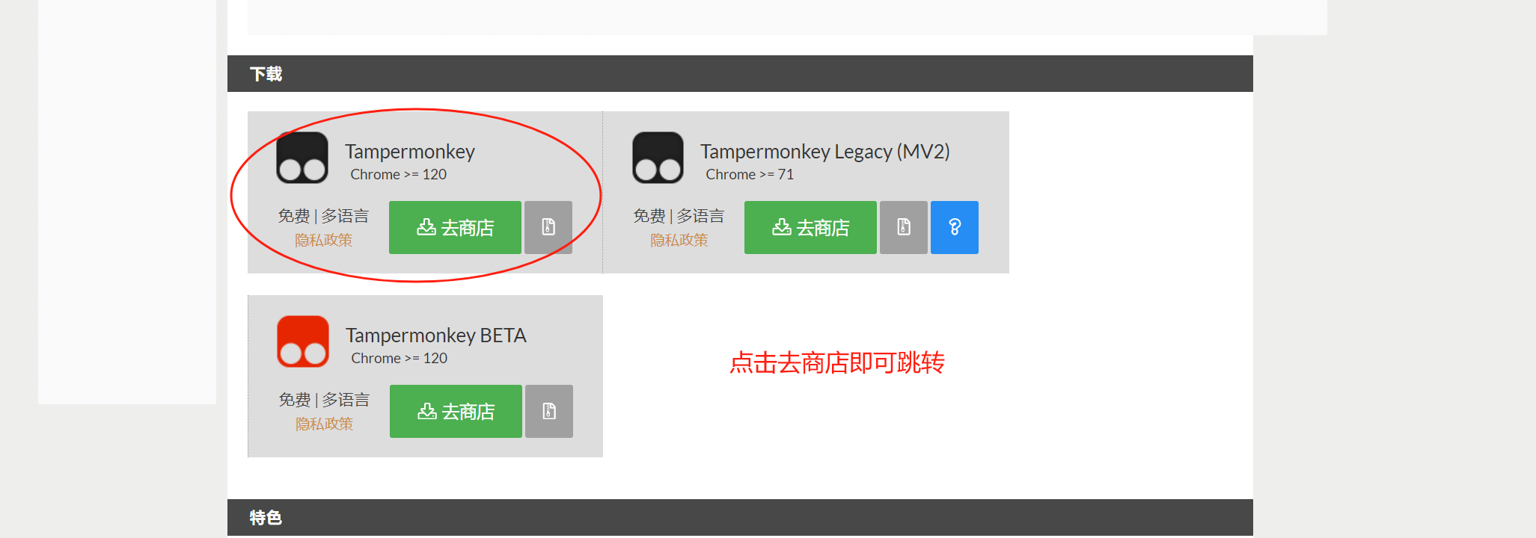

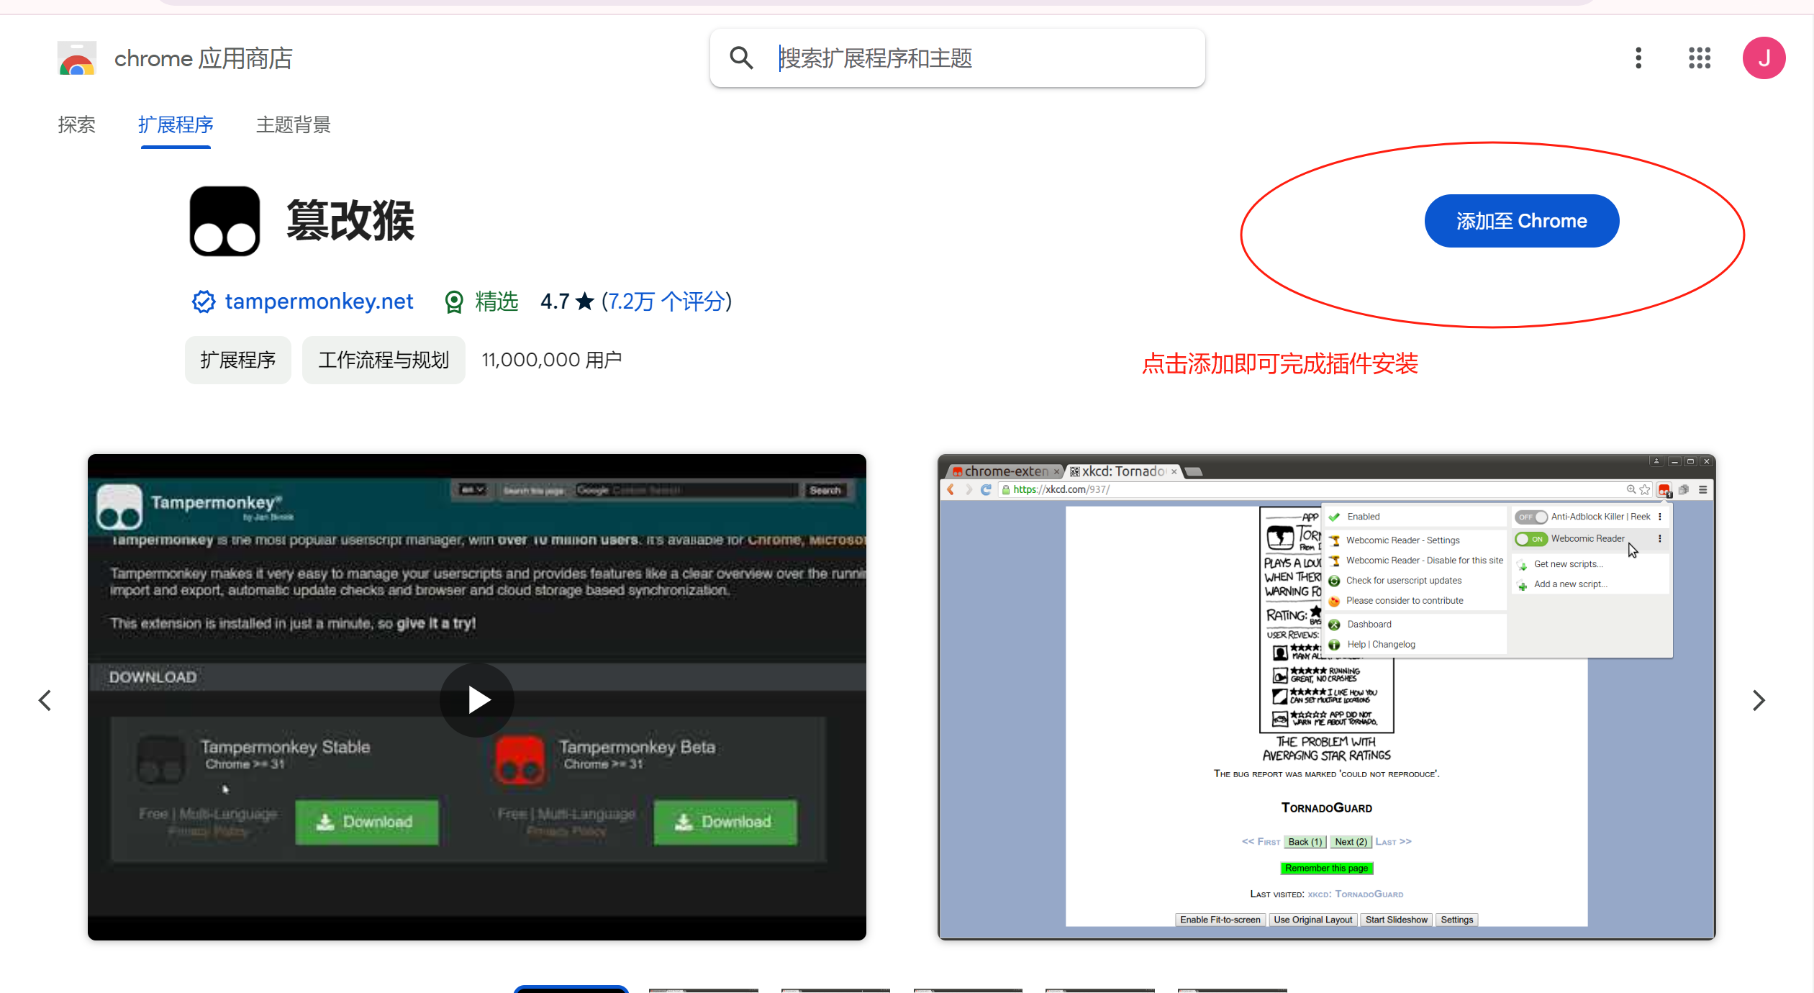

**Step2：安装脚本**

方法一：[CoPA (greasyfork.org)](https://greasyfork.org/zh-CN/scripts/504627-copa)，进入该链接，即可安装。

方法二：

a.浏览器搜索Greasy Fork网站[Greasy Fork - 安全且实用的用户脚本站](https://greasyfork.org/zh-CN)

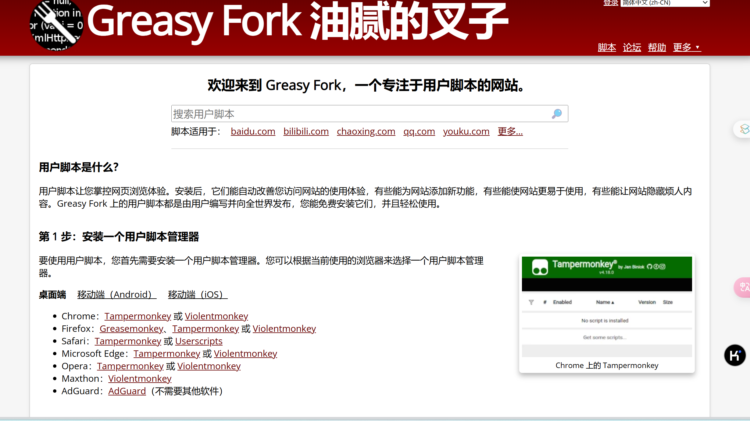

b.搜索脚本名“CoPA”。如果未找到相关结果，请点击“显示所有语言结果”。

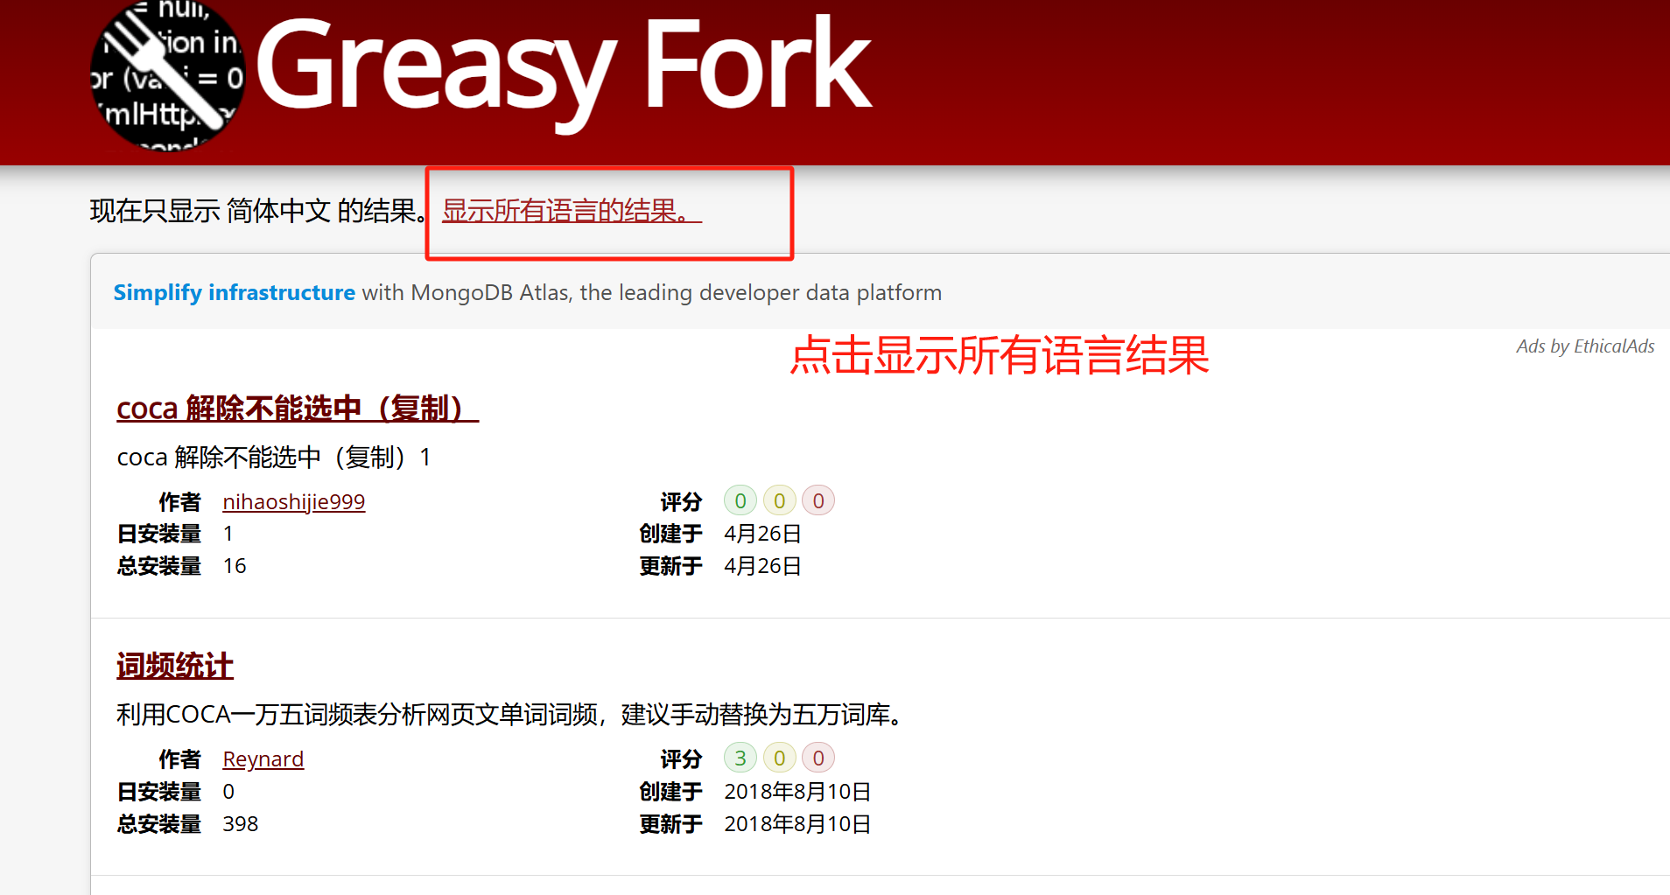

如果未找到相关结果，请点击“显示所有语言结果”。

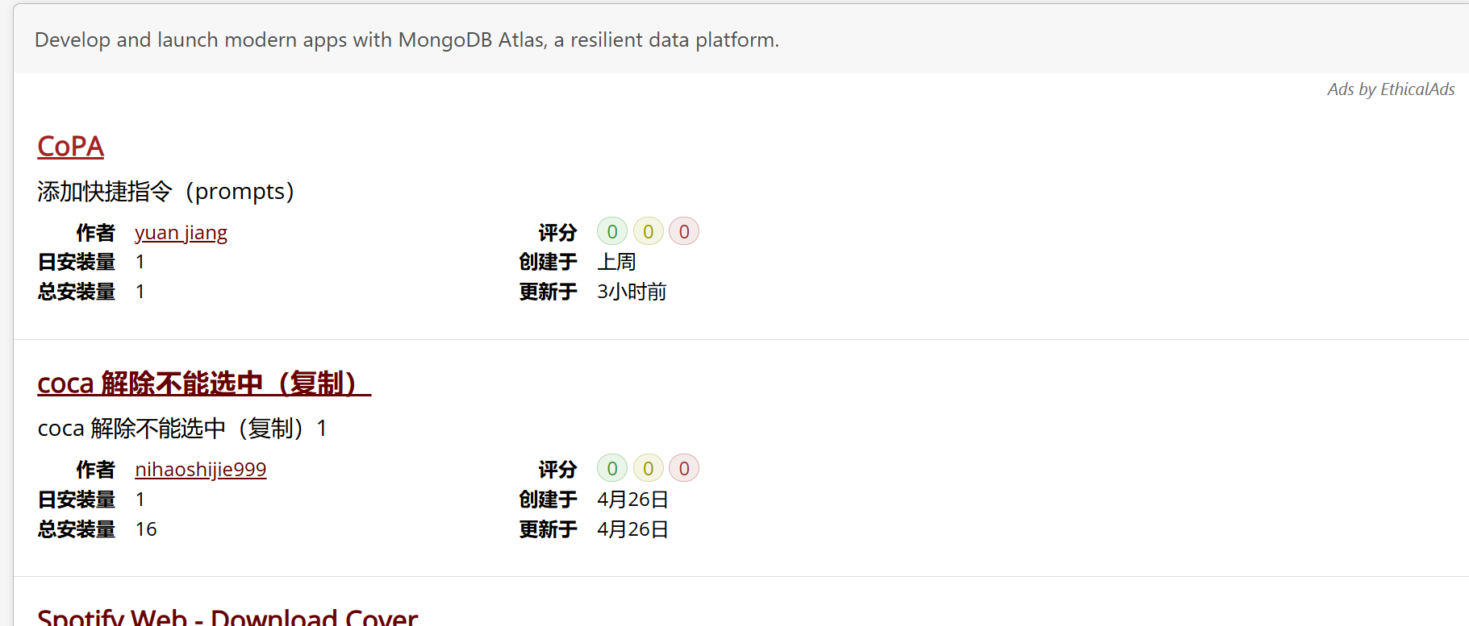

c.安装脚本

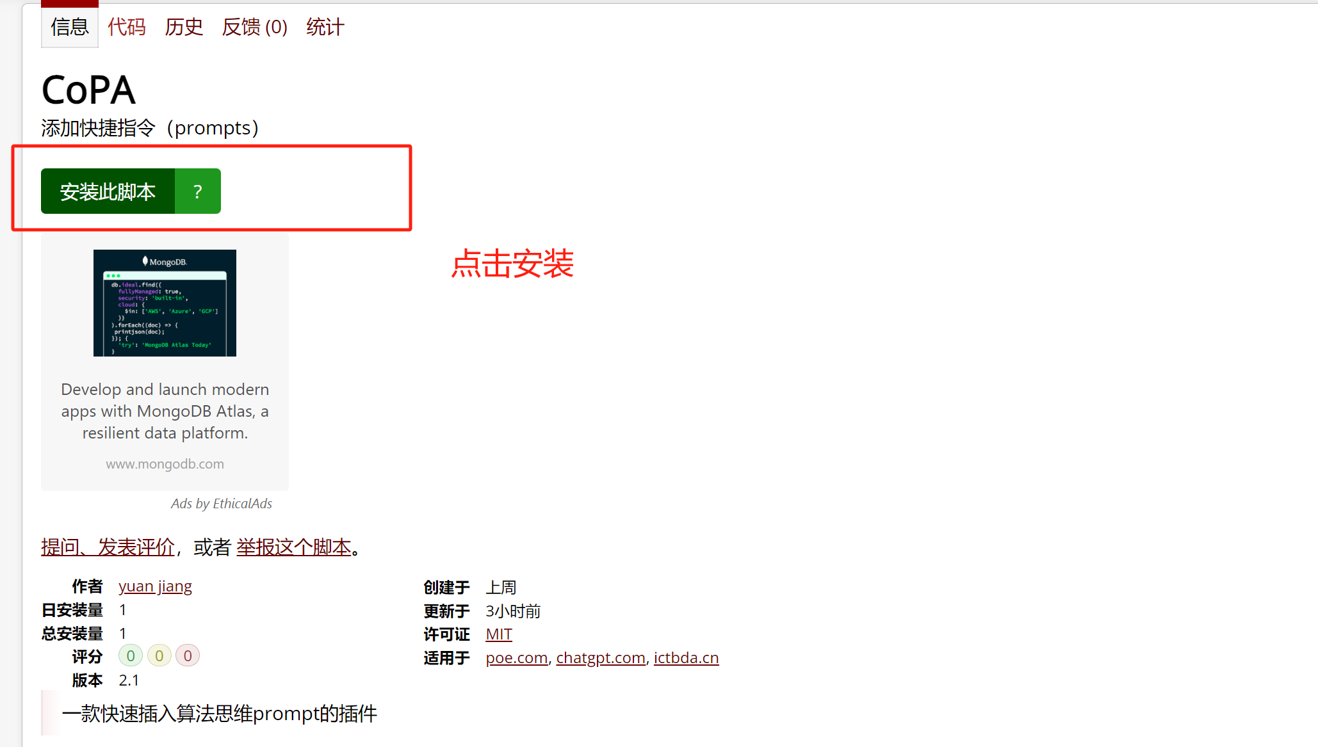

**配置建议：**

方便日后及时更新脚本，可以将油猴插件更新功能设置为如下：

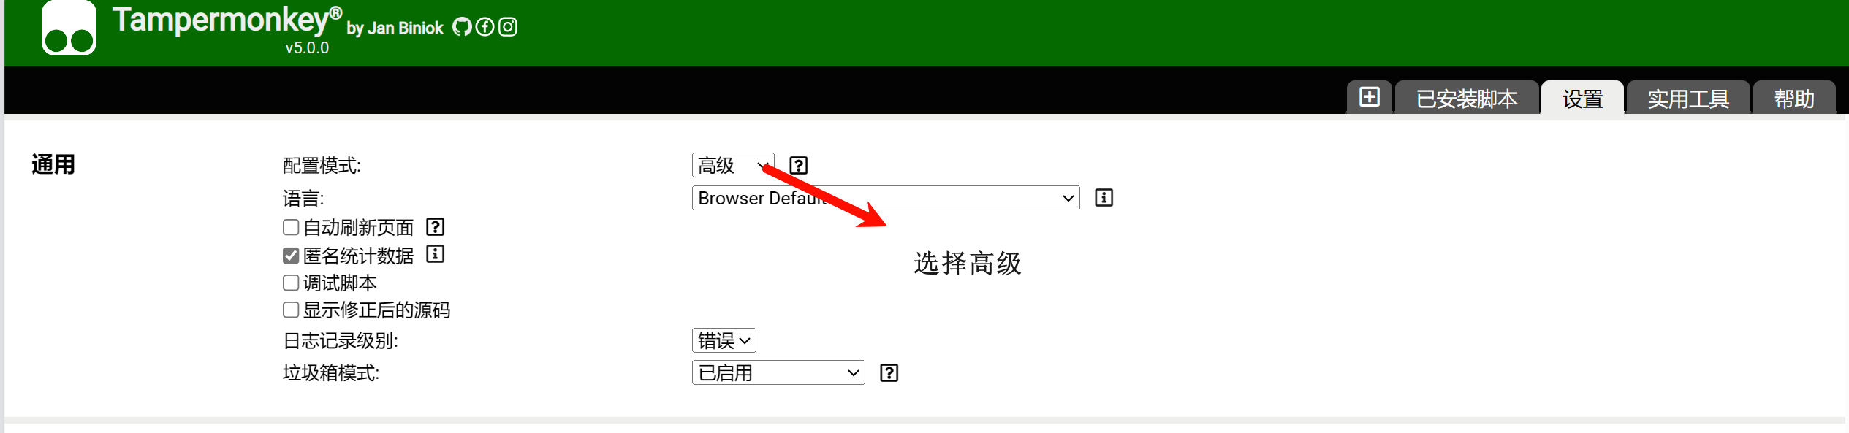



若没有收到检测到脚本更新通知，可选择下方“检查用户脚本的更新”自行更新。

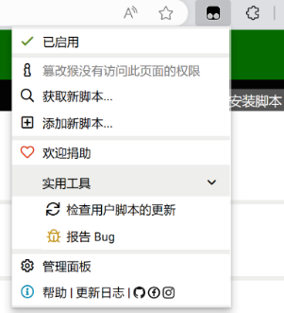

**3.示例**

目前该脚本可在**poe、openai官网**使用，按图中步骤开启脚本，并使用。

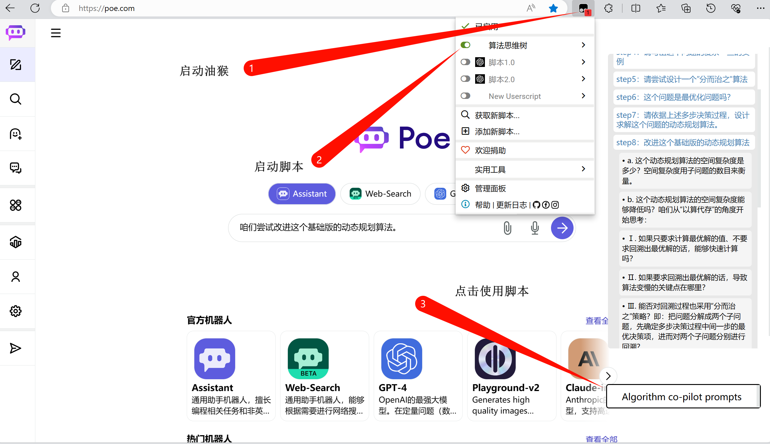

点击label，可以插入相应prompt，也可以展开有关的prompt子点，如下图，点击相应子点即可插入该子点，若再次点击label，可以收起子点的展开状态。

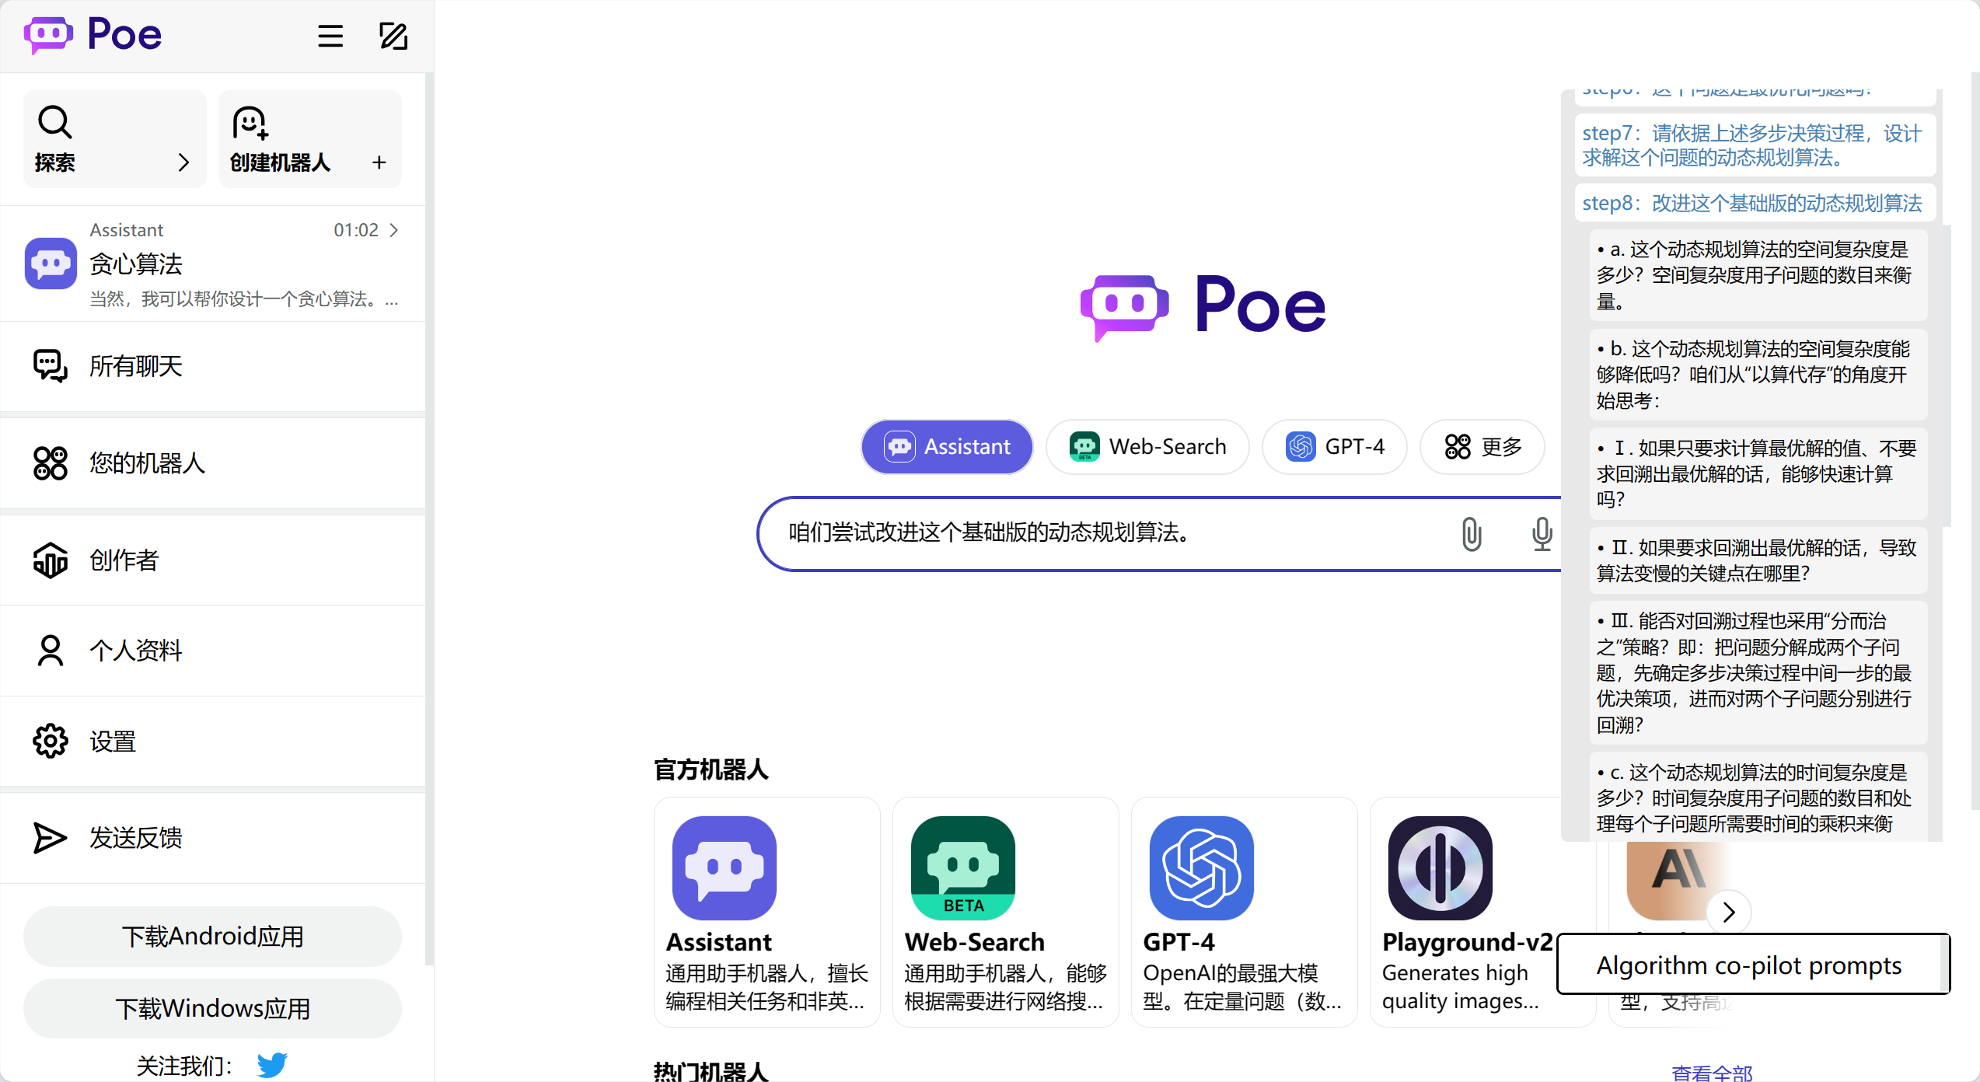

**4、联系方式**

我们诚挚邀请各位同学参与测试，并在使用过程中及时反馈发现的错误或提供关于脚本的改进建议，以帮助我们不断完善该prompt。您可以通过QQ群提供反馈，或将您的意见发送至邮箱lijiepeng1018@163.com。您的宝贵建议将极大助力我们提升脚本的质量和功能，感谢您的支持与参与！

**开发团队：**

中科院计算所前瞻实验室AI4Sciences实验室 卜东波 dbu@ict.ac.cn